МИНИСТЕСТВО ОБРАЗОВАНИЯ РЕСПУБЛИКИ БЕЛАРУСЬ

БЕЛОРУССКИЙ НАЦИОНАЛЬНЫЙ ТЕХНИЧЕСКИЙ УНИВЕРСИТЕТ

Факультет информационных технологий и робототехники

Отчет по лабораторной работе № 2.2

на тему «Многозадачность процессов

и этапы компиляции»

по дисциплине «Системное программирование»

Кафедра программного обеспечения информационных систем и технологий

Выполнили

Студенты группы 10702122 Н.В. Тимощенко

Д. Е. Кудрявец

Проверил доцент Галай В.В

Минск 2024

**Цель работы:**

Изучить встроенный инструментарий для разработки приложений под се-

мейство ОС Linux и фундаментальные основы системного программиро-

вания с использованием компиляторов gcc/g++, отладчика gdb и других

для проектирования, компиляции, отладки и запуска приложений на

языке программирования С/C++.

Изучить базовую концепцию операционной системы, «Процесс». Полу-

чить представление о многозадачности процессов.

**Выполнение работы:**

**Задание 1:**

Используя материалы (исходные файлы) упражнения No1 разработайте про-

грамму, в которой дочерний процесс запускается системным вызовом fork в

цикле, ограниченном счетчиком проходов по циклу. Через пять секунд роди-

тельский процесс должен закончить работу, а дочерний процесс выдать ко-

манду ps. Внимание. Список выполняющихся процессов можно получить с

помощью команды $ps.

Теперь нужно осознать, как осуществляется взаимодействие процессов. Стан-

дартным образом для этой цели используется канал (pipe). Но сейчас мы осуще-

ствим взаимодействие через текстовый файл. Создайте программу, в которой

один процесс будет писать в файл какую-то строку, а второй будет считывать.

Проведите компиляцию однофайлового проекта помощью скрипты bash с

прохождением всех стадий компиляции.

Сборка проекта должна содержать файлы с результатами препроцессинга.

Исследуйте фалы препроцессора, найдите в них код своей программы.

Определите размеры исходных, препроцессорных, ассемблерных, объектных

и исполняемых файлов. С помощью соответствующей консольной команды

или с помощь проводника определите форматы этих файлов. Результаты

подтвердите скриншотами. Сделайте краткий вывод по выполненной работе.

Код:

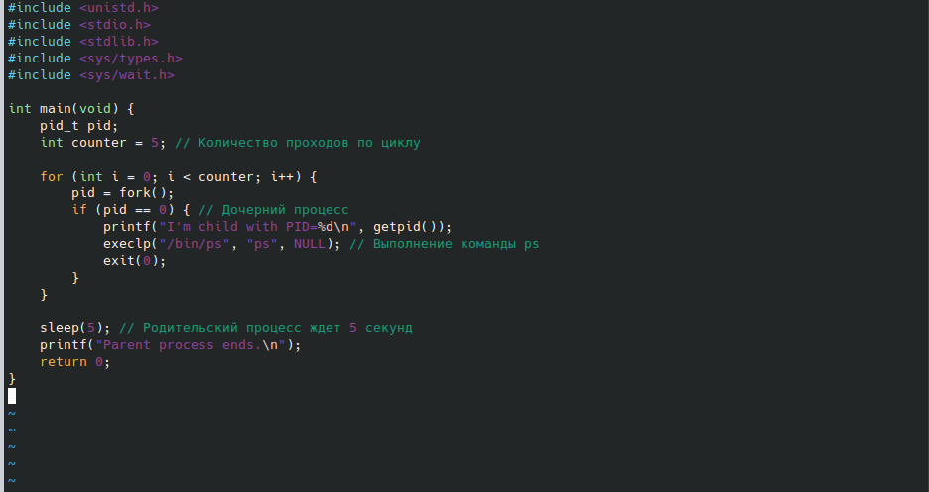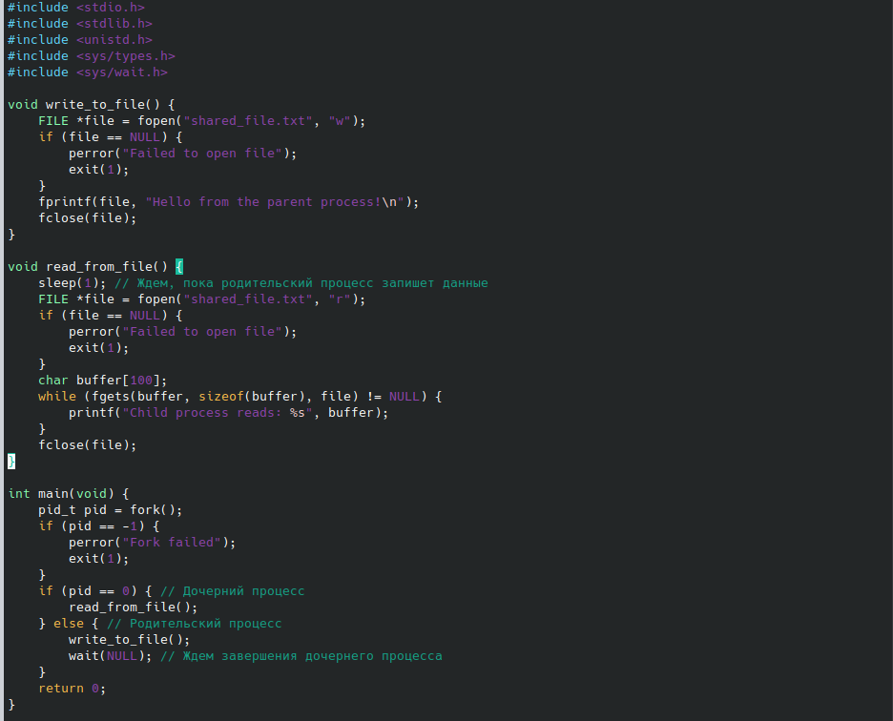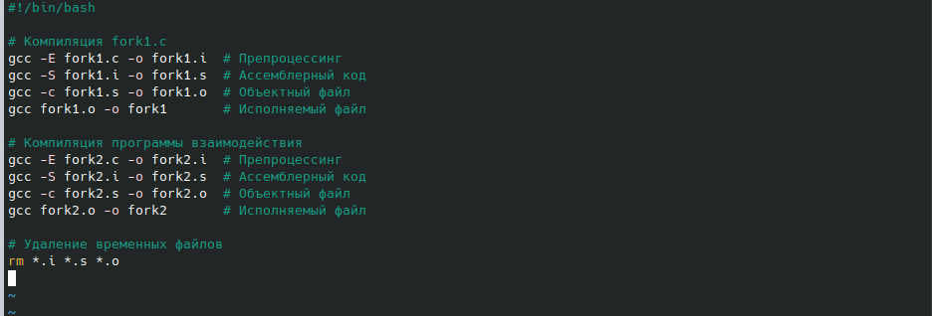

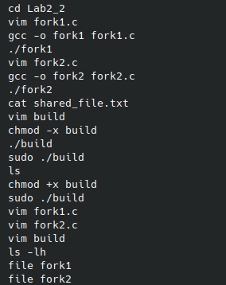

Результат:

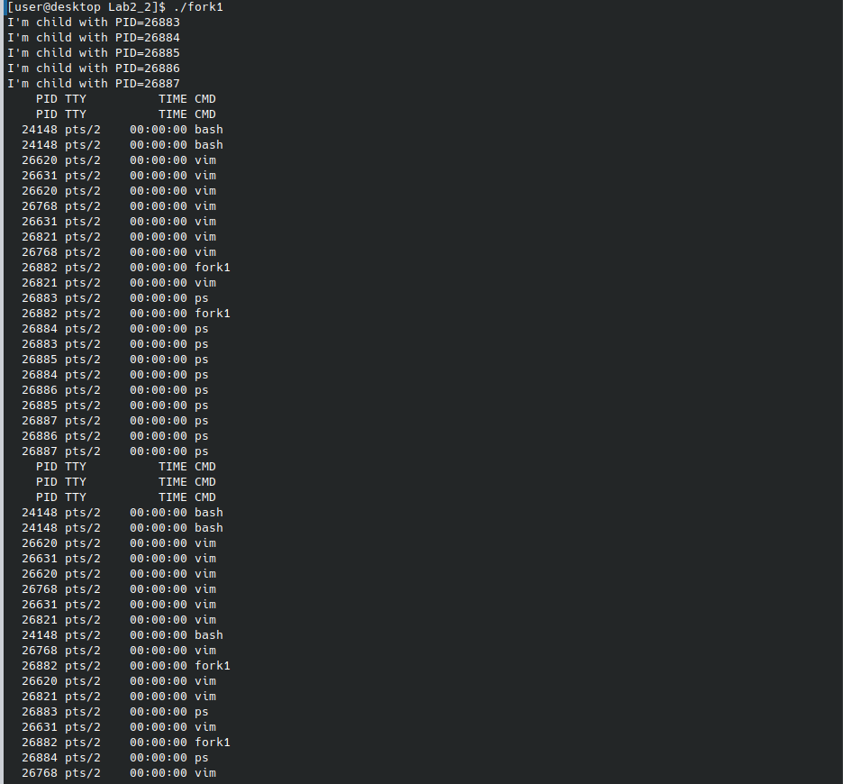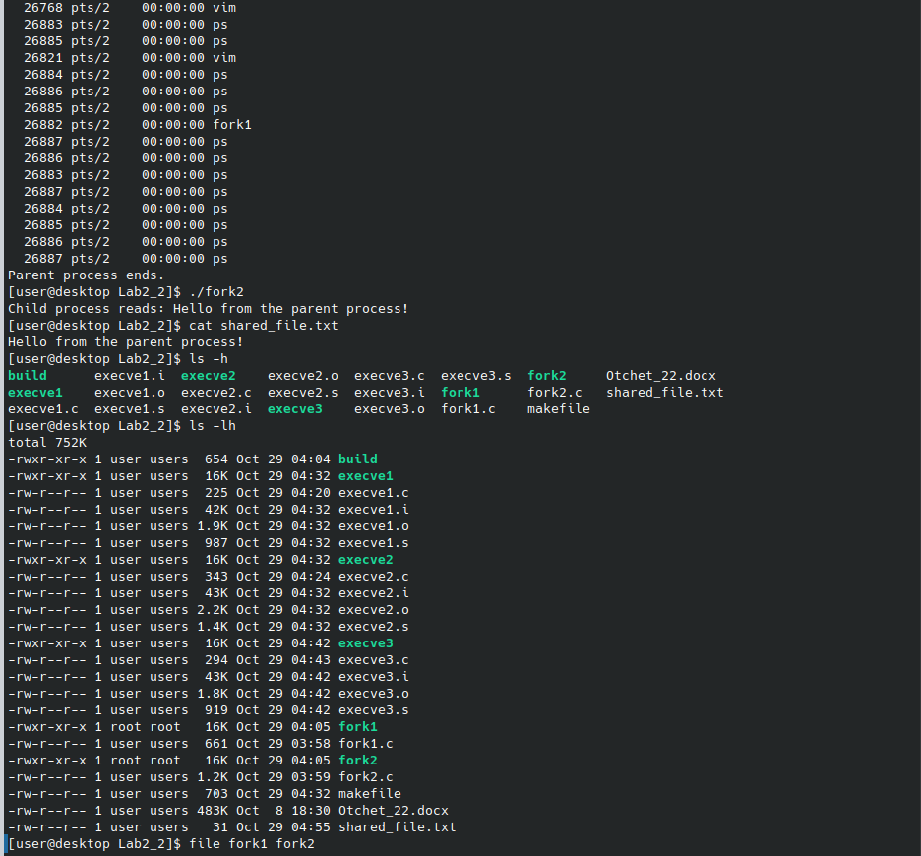

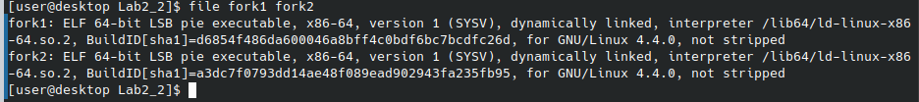

**Задание 2**

Используя материалы (исходные файлы) упражнения No2 проведите компи-

ляцию проекта листингов 22.5 и 22.6 с помощью утилиты make с прохожде-

нием всех стадий компиляции обеих программ.

Сборка проекта должна содержать файлы с результатами препроцессинга.

Исследуйте фалы препроцессора, найдите в них код своей программы.

Определите размеры исходных, препроцессорных, ассемблерных, объектных

и исполняемых файлов. С помощью соответствующей консольной команды

или с помощь проводника определите форматы этих файлов. Результаты

подтвердите скриншотами. Сделайте краткий вывод по выполненной работе.

Программа листинга 22.8 должна запускать браузер, установленный в вашей

системе, или текстовый редактор, или проводник, или другую, написанную

вами программу, а также можно чтобы ваша программа запускала и то и другое и третье.

Код:

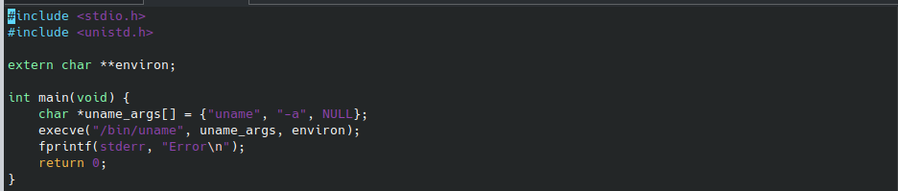

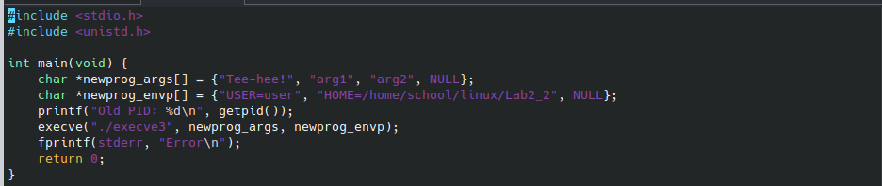

Результат:

**Задание 3.**

Используя материалы, исходные файлы упражнения No3 (листинги 22.9 – 22.14)

создайте программу запускающую «микросервисы»: программу-календарь,

браузер, проводник, текстовый редактор, установленные в вашей системе.

С помощью очень полезной утилиты strace, запустите переданную ей вами раз-

работанную программу и выведите в стандартный поток ошибок отчет об ис-

пользованных системных вызовах. Полученный результат представьте в отчете

и дайте объяснения.

Результат**:**